A Fundação Escola Nacional de Administração Pública - Enap convida para seleção de Diretor(a) de Gestão Interna

Sobre o cargo
O Diretor de Gestão Interna é um cargo comissionado de Direção e Assessoramento Superior (DAS) 101.5 da Escola Nacional de Administração Pública - Enap.
O profissional responde ao Presidente da Escola e é responsável pela gestão de 4 coordenações gerais, com aproximadamente 150 pessoas.
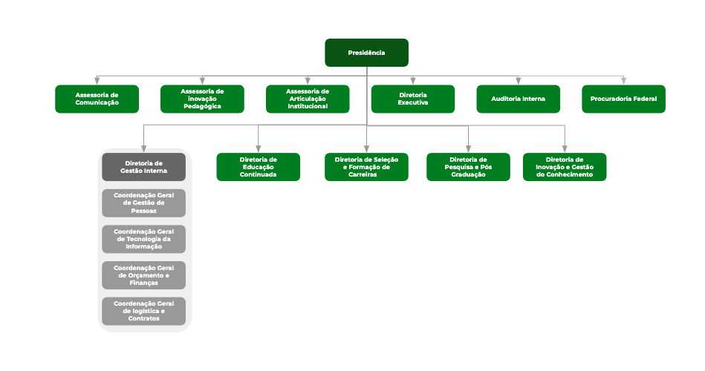

Atribuições do cargo
- Monitorar o alinhamento entre as atividades da Diretoria de Gestão Interna - DGI e o planejamento estratégico da Enap.
- Articular e negociar internamente ações necessárias à execução das atividades da Diretoria e ao desenvolvimento institucional da Enap.
- Orientar e supervisionar as 4 Coordenações Gerais que compõem a Diretoria, nas atividades referentes a:
  - Gestão de pessoas;
  - Manutenção da Escola;
  - Organização e modernização administrativa;
  - Acervo documental da Escola;
  - Tecnologia da informação com foco no usuário interno e externo;
  - Orçamento, contabilidade e finanças, garantindo eficiência e utilização correta de recursos;
  - Logística;
  - Secretaria escolar e eventos da Escola;
  - Contratos e processos licitatórios;
  - Realizar a gestão do patrimônio mobiliário e imobiliário.
Principais entregas esperadas para a posição
- Gestão eficiente dos recursos orçamentários, financeiros, tecnológicos e patrimoniais, com a otimização das despesas, a melhoria da integração entre as áreas finalísticas e a ampliação do grau de satisfação com os serviços e produtos da Escola.
- Implantação do modelo de contabilidade gerencial para a Escola.
Visão de futuro para a área
- Reestruturar o modelo de gestão interna da Escola, para que ela se consolide como o espaço onde o setor público se transforma em competência, conhecimento, inovação, atitude, resultado e valor.
Perfil desejado
O profissional precisa ter disposição para lidar com desafios, capacidade para buscar soluções, resolver problemas e agilidade para tomar decisões. Deve prezar pela utilização eficiente do recurso, ter proatividade e capacidade de transitar em vários ambientes uma vez que atuará em uma área transversal, para qual é exigida capacidade de articulação e negociação.

Competências
Competência | Descrição
Orientação por valores éticos | Age de acordo com princípios e valores morais que norteiam o exercício da função pública tais como responsabilidade, integridade, retidão, transparência e equidade na gestão pública.
Articulação | Cria e mantém redes de suporte e cooperação com atores intra e interorganizacionais para o alcance de objetivos comuns e para fortalecer a imagem da Enap com a Administração Pública e a sociedade.
Gestão de Equipe | Planeja, executa, avalia, comunica e delega atividades e projetos de acordo com os objetivos da Escola e competências de cada membro da equipe. Proporciona um ambiente favorável às mudanças, desenvolvendo constantemente a equipe por meio das melhores estratégias de aprendizagem para cada caso.
Visão de Negócio | Planeja, executa e monitora as estratégias da Enap, a partir da compreensão do dinamismo da gestão do ensino, as inter-relações com os alunos, os professores, os servidores, a sociedade e a Administração Pública, aprimorando a atuação da Escola junto a eles.
Comunicação | Expressa-se de forma clara, precisa e objetiva, tanto verbalmente quanto por escrito, utilizando recursos eficazes para uma boa comunicação. Sabe ouvir atentamente e argumentar com coerência, facilitando a interação entre as partes.
Solução de Problemas | Age ativamente diante dos problemas, com base em seu conhecimento e experiência profissional, para solucioná-los de forma responsável e inovadora. Cria, integra e compartilha os conhecimentos gerados, estimulando seu uso, reuso e redistribuição.
Conheça mais sobre o perfil da posição elaborado de acordo com portaria nº 13.400, de 6 de dezembro de 2019, da Secretaria de Desburocratização, Gestão e Governo Digital

Pré-Requisitos
- Gerais
  - ter idoneidade moral e reputação ilibada;
  - possuir perfil profissional ou formação acadêmica compatível com as atribuições gerais previstas neste regulamento;
  - não se enquadrar nas hipóteses de inelegibilidade previstas no inciso I do caput do art. 1º da Lei Complementar nº 64, de 18 de maio de 1990.

- Específicos
  - Ter ocupado cargo em comissão ou função de confiança equivalente a DAS de nível 3 ou superior, em qualquer Poder, inclusive na administração pública indireta, de qualquer ente federativo por, no mínimo, três anos, gerenciando equipes de, no mínimo, 10 pessoas.
  - Conhecimento sobre processo orçamentário público federal.
  - Conhecimento em contabilidade pública gerencial.

Qualificações e experiências desejáveis
- MBA em Gestão de Processos, Economia ou Finanças.
- Certificação em 6 Sigma.
- Possuir experiência profissional de, no mínimo, três anos em atividades correlatas às áreas relacionadas às atribuições e às competências do cargo em comissão.
Quem pode participar
Este processo seletivo é aberto a servidores públicos de qualquer das esferas e Poderes, bem como profissionais sem vínculo com a administração pública, com formação em nível superior, que tenham disponibilidade para residir em Brasília/DF.
Remuneração
- Remuneração mensal de R$ 13.623,39 (DAS 101.5). Servidores públicos ocupantes de cargos e funções comissionadas no âmbito da administração pública federal direta, autárquica e fundacional devem observar o disposto no art. 2º da Lei nº 11.526/2007.
- Caso o selecionado resida fora de Brasília, receberá ajuda de custos para mudança referente a uma remuneração mensal, e auxílio moradia correspondente a 25% do DAS.

Informações gerais
- As despesas decorrentes da participação em todas as etapas e procedimentos desta pré-seleção são de responsabilidade do participante.
- As etapas presenciais ocorrerão em Brasília/DF.
- Todas as informações sobre o processo seletivo serão divulgadas no site da Enap (https://www.enap.gov.br/pt/servicos/processos-seletivos). É de responsabilidade do participante o acompanhamento do andamento da pré-seleção e do cronograma atualizado do processo.
- Em caso de dúvidas e esclarecimentos, entre em contato com o nosso atendimento: (https://cse.enap.gov.br/citsmart/login/login.load).

Inscrição
- Onde: Exclusivamente, via Internet, no endereço eletrônico: http://bit.ly/selecaodgienap
- Quando: a partir do dia 29/01/2020 até dia 12/02/2020 às 23h30min

Sobre as etapas de avaliação
Etapa | Descrição
Inscrições | Os candidatos devem preencher formulário online no qual informam suas experiências e qualificações. Nesta etapa também serão avaliados conhecimentos específicos para a ocupação do cargo.
Avaliação curricular | Nesta etapa serão analisadas as informações fornecidas pelos candidatos durante a inscrição.
Avaliação técnico-comportamental | Nesta etapa serão avaliados o perfil do candidato e as competências desenvolvidas ao longo de sua trajetória profissional. O formato será online.
Documentação Comprobatória | Nesta etapa será solicitado que os candidatos pré-selecionados apresentem documentos comprobatórios.
Entrevista final | Os finalistas recomendados para a posição serão entrevistados pela ENAP, que será a responsável pela escolha e nomeação do profissional.

Cronograma previsto de pré-seleção
Etapa | Atividade | Período
Recrutamento | Inscrições | 29/01/2020 a 12/02/2020
Pré-seleção | Divulgação dos aprovados em análise curricular | 14/2/2020
Pré-seleção | Realização da avaliação técnica-comportamental | 15/2/2020 a 21/02/2020
 | Divulgação do resultado dos candidatos pré-selecionados | até 28/2/2020
Pré-seleção | Recebimento de *documentação comprobatória técnica dos candidatos pré-selecionados | 28/02/2020 a 02/03/2020
*Lista de documentos comprobatórios que deverão ser apresentados pelos candidatos pré-selecionados serão divulgados junto com o resultado final da pré-seleção.
O cronograma pode sofrer alterações a qualquer momento, todas as informações sempre serão atualizadas no site do processo de pré-seleção.

Fundamentação
Este processo tem sua fundamentação no Decreto 9.727, de 15 de março de 2019. Destacamos que, conforme artigo 7º, a escolha final do candidato é ato discricionário da autoridade responsável pela nomeação ou pela designação. E a participação ou o desempenho neste processo seletivo não gera direito à nomeação ou à designação.

Brasília, 29 de janeiro de 2020.

